Pour jouer au quizz « Connaissez-vous vos tribunaux administratifs? » vous aurez besoin d’un ordinateur et d’un téléphone intelligent ou de deux ordinateurs. Les questions apparaîtront sur un appareil et les réponses devront être saisies sur l’autre appareil.
Si vous utilisez un téléphone intelligent, il est suggéré d’installer à l’avance l’application Kahoot! disponible gratuitement sur l’App store ou sur Google Play. Si vous jouez avec deux ordinateurs vous aurez besoin d’une connexion internet.
Vous pouvez jouer seul, mais vous doublerez le plaisir en organisant une compétition amicale avec une ou des équipes de jeu au sein de votre tribunal. Nous vous suggérons d’organiser une courte rencontre virtuelle (10 minutes suffisent !) avec vos collègues afin de tester leurs connaissances. Dans ce cas, un juge administratif (ou un assistant) devrait être désigné pour animer le jeu. Il ou elle aura la responsabilité de présenter le quizz lors de votre rencontre virtuelle.
Vos équipes devront être formées d’un maximum de 10 joueurs.
Voici comment jouer :

- Sur votre ordinateur, Établissez une connexion avec le site de jeu Kahoot! en cliquant sur le lien suivant : Connaissez-vous vos tribunaux administratifs?

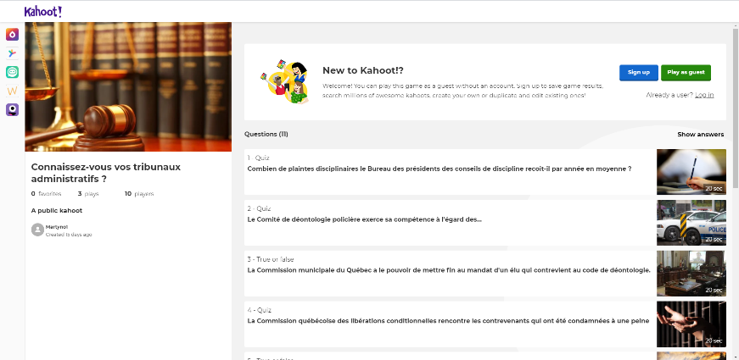
- La page suivante apparaîtra. Cliquez sur « Play as a guest ». Si vous avez déjà un compte Kahoot!, vous n’aurez alors qu’a cliquez sur « Play » pour débuter la partie.

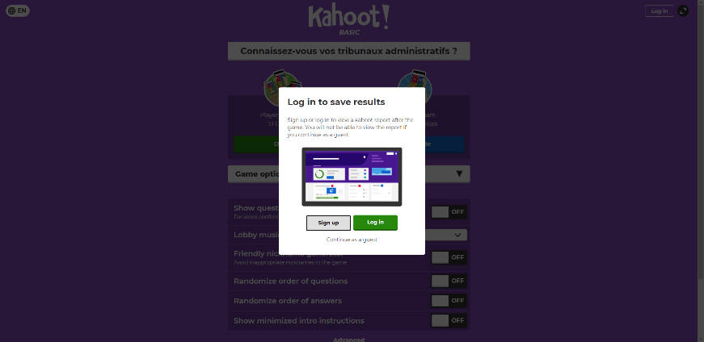
- Sélectionnez « Continue as a guest »

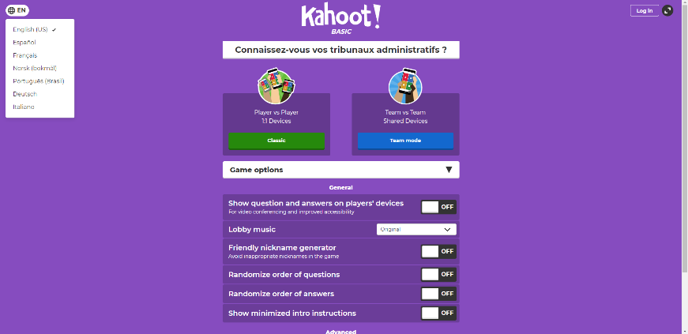

- Vous pouvez changer la langue des instructions du jeu en sélectionnant l’icône dans le coin supérieur gauche de l’écran.

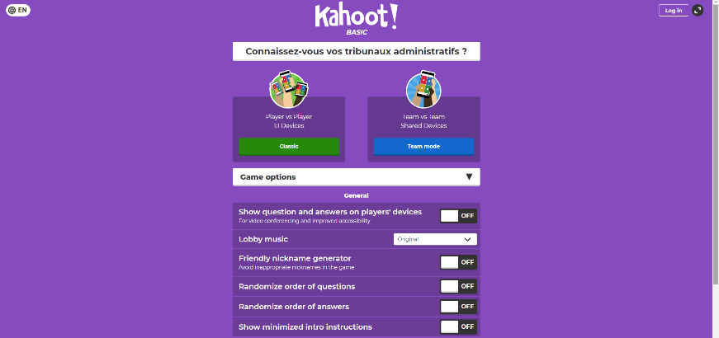
- Sélectionnez « Classic ». Si vous avez déjà un compte Kahoot!, vous devrez sélectionner auparavant « Present ».

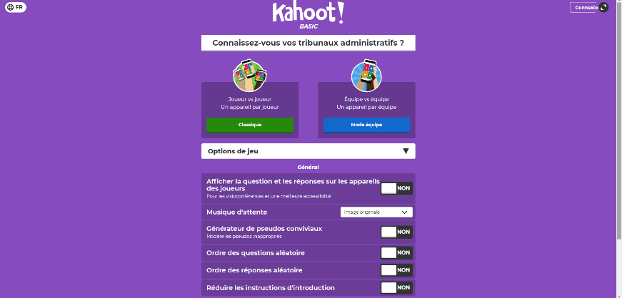

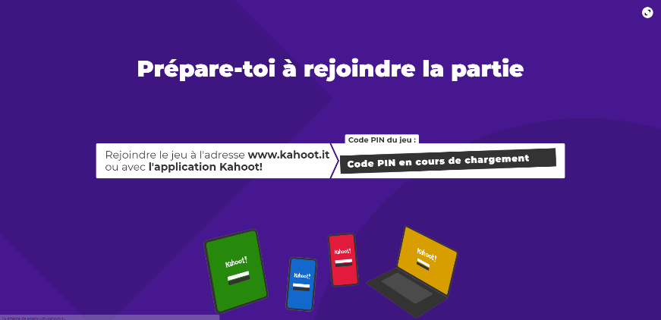

- Pour répondre aux questions, ouvrez l’application Kahoot! sur votre téléphone et sélectionnez l’icône de jeu

Si vous utilisez un 2e ordinateur, tapez : www.kahoot.it dans votre moteur de recherche.


Un code PIN du jeu est généré sur l’ordinateur affichant le jeu. C’est à cette tape qu’il est recommandé de présenter le jeu à l’écran afin que tous les participants puissent saisir le code PIN. Pour jouer, tapez ce code dans la barre Code PIN du jeu, soit sur votre téléphone cellulaire ou sur votre 2e ordinateur.


Suivez les instructions et …AMUSEZ-VOUS !

N.B. Pour passer à une nouvelle question vous devrez cliquer sur le bouton « suivant »
Une bonne question vous vaut des points et plus rapidement vous enregistrez une bonne réponse, plus vos points sont bonifiés.

